Схема проезда
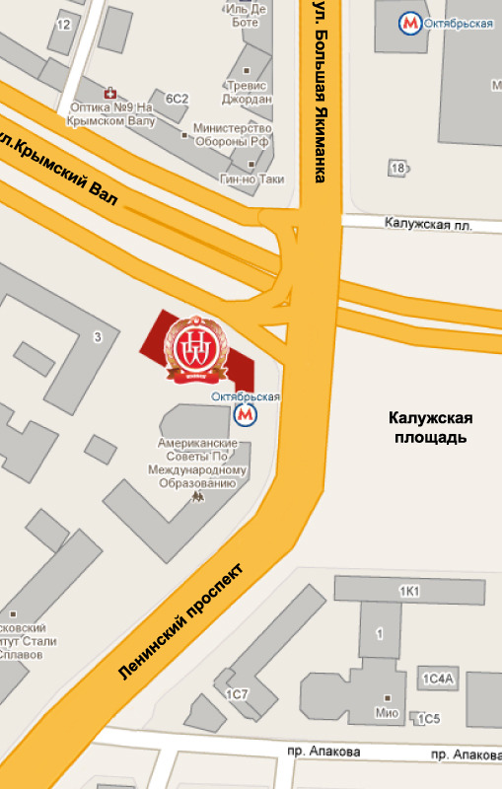
Гостиница Варшава расположена на Садовом Кольце в одной минуте ходьбы от станции метро Октябрьская (кольцевой линии).
Центральный вход в гостиницу со стороны ул. Крымский Вал.
Парковка для а/м только городская.
Внимание! Необходимо иметь при себе удостоверение личности.

